Информация о наличии свободных и доступных мощностей, емкости, мест, пропускных способностей сетей регулируемых коммунальных услуг на 3 квартал 2019 года

Источник теплоснабжения:
г. Аксу - РОК-2, принадлежащая АЗФ филиала АО «ТНК» Казхром».
пос. Аксу – АО «Евроазиатская Энергетическая Корпорация»
Система теплоснабжения:
г. Аксу – закрытая,
пос. Аксу – открытая
Температурный график:
г. Аксу - 105-70^{о}С.
п. Аксу – 110-70^{о}С
Водяные тепловые сети двухтрубного исполнения.
Технологическая мощность тепловых сетей – 696656 Гкал/год
г. Аксу – 523010 Гкал/год
пос. Аксу – 173646 Гкал/год
Фактический объем передачи тепловой энергии с учетом нормативных потерь за 2018 год – 377762 Гкал/год
город Аксу – 360670 Гкал/год
поселок Аксу –17695 Гкал/год
Максимально-часовая нагрузка, Гкал/час по договору:
г.Аксу 179,10 Гкал/час, в том числе:
отопление – 104,53 Гкал/час
ГВС – 46,89 Гкал/час
тепловые потери – 27,68 Гкал/час
пос. Аксу 9,02 Гкал/час, в том числе
на отопление – 5,74 Гкал/час
ГВС – 1,01 Гкал/час
тепловые потери – 2,27 Гкал/час

Расход сетевой воды:
г. Аксу зимний период – 4180 м³/час
летний период – 2800 м³/час
пос. Аксу - не более 280 т/час
Норма утечки сетевой воды:
г. Аксу отопительный период – 85 т/час
летний период – 64,94 т/час
пос. Аксу не более 30 т/час
Давление на подающем трубопроводе:
г. Аксу зимний период - 8,5 кгс/см² (прямая), 2,5 кгс/см² (обратная)
летний период – 6,0 кгс/см² (прямая), 3,0 кгс/см² (обратная)
пос. Аксу 8,0 кгс/см²
Количество тепловых пунктов:
г. Аксу: ЦТП-5шт, ТП-7шт
поселок Аксу: ЦТП (операторная) – 1шт.

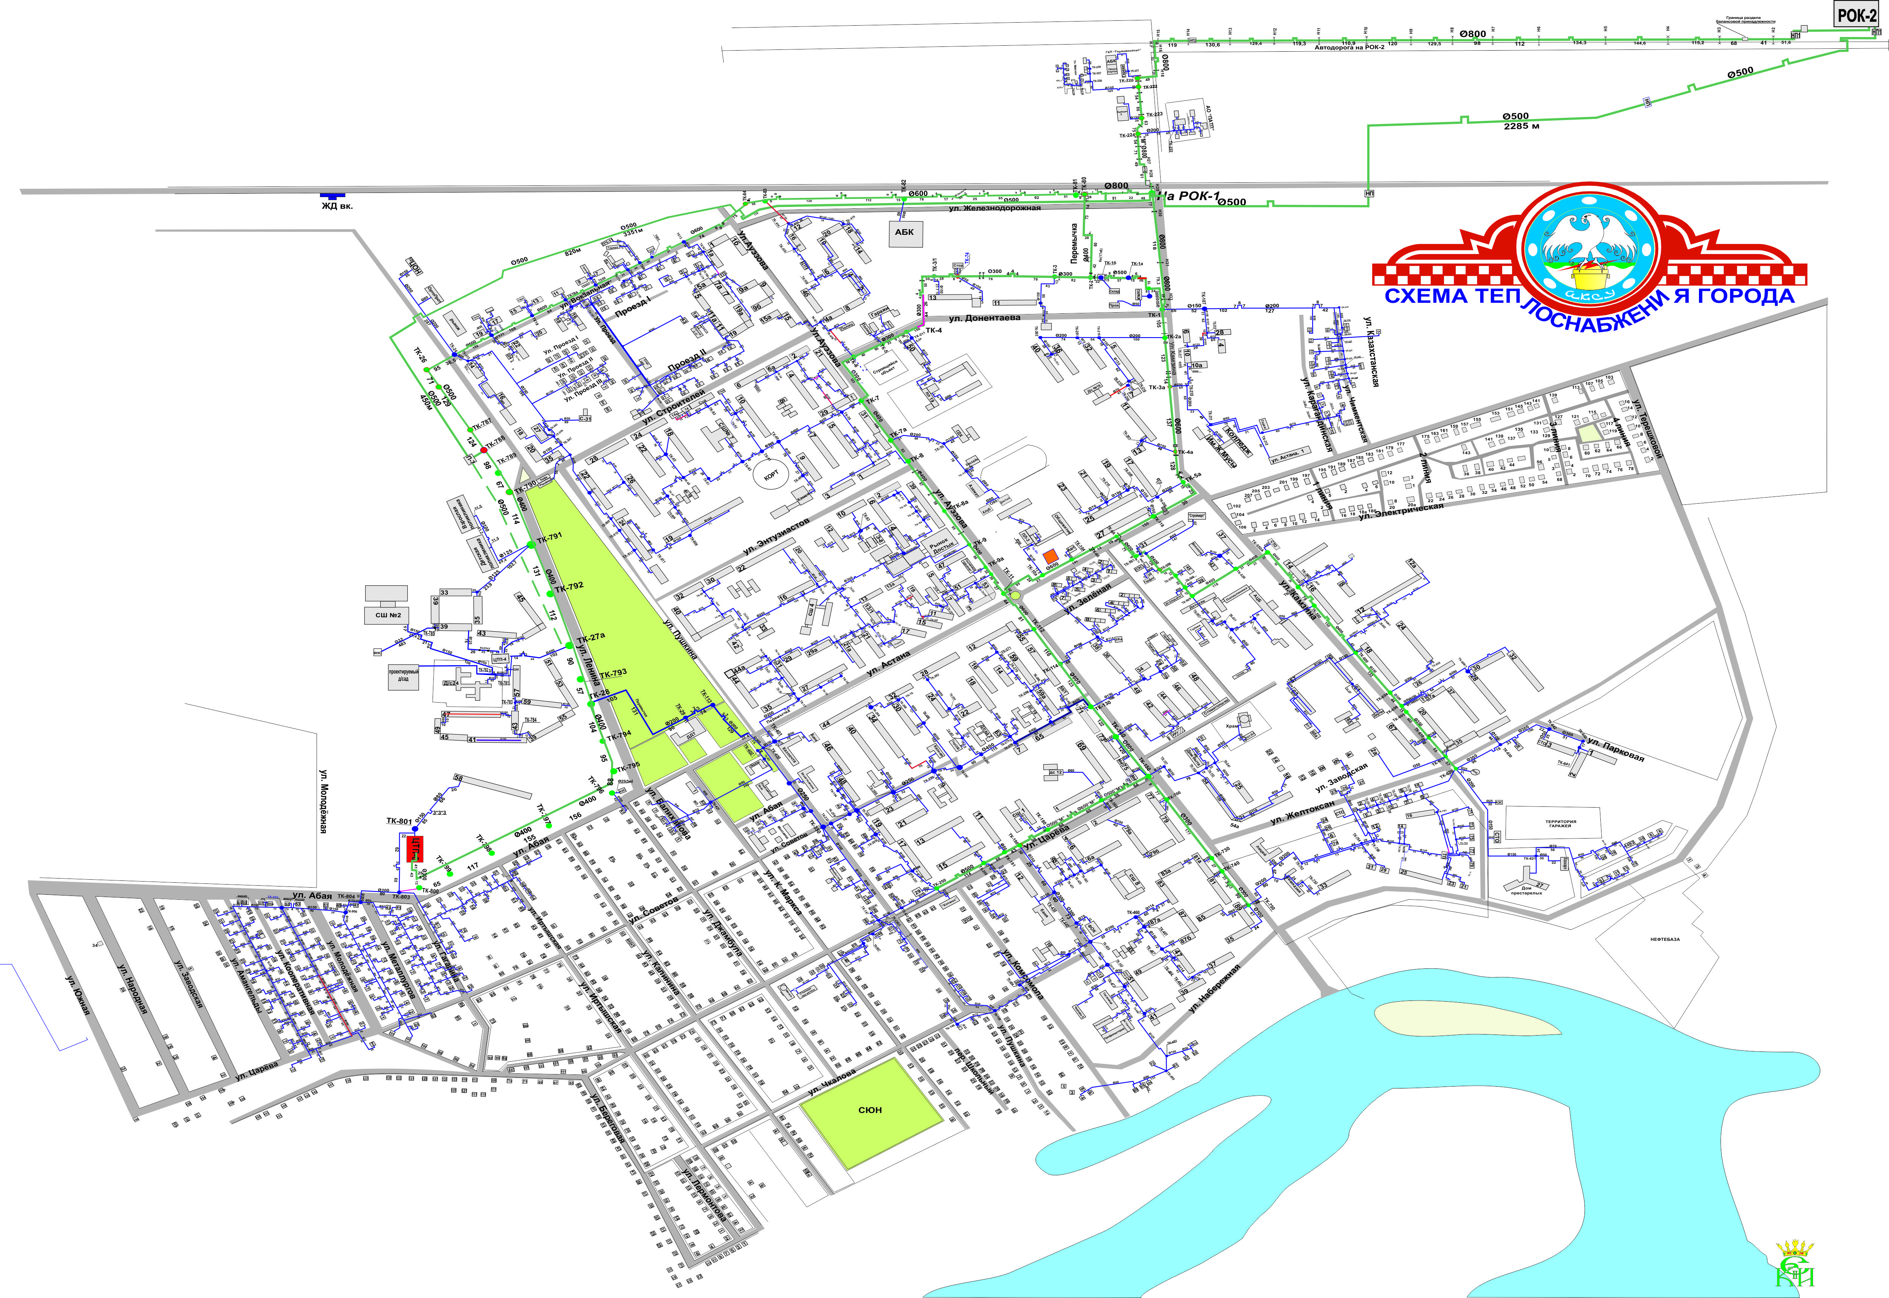

Сведения об инженерных коммуникациях на 3 квартал 2019 года

Протяженность тепловых сетей: всего – 90832 м, из них:
г. Аксу – 82939 м, в том числе:
- магистральные – 12234 м,
- распределительные – 70705 м
пос.Аксу -7893 м, в том числе:
- магистральные – 2369 м
- распределительные – 5524 м

